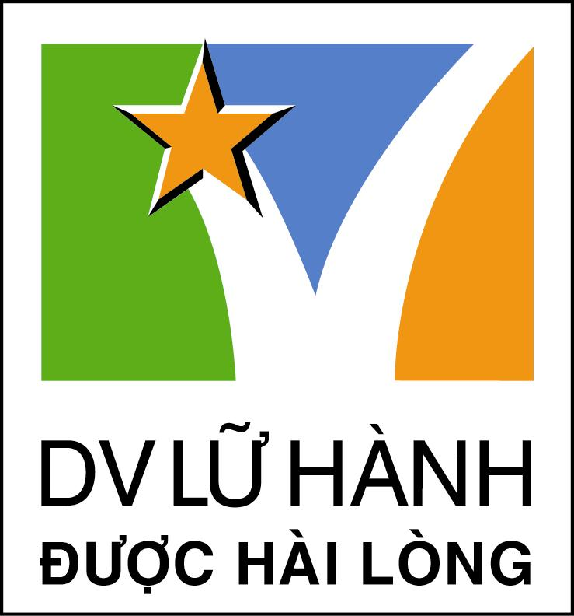
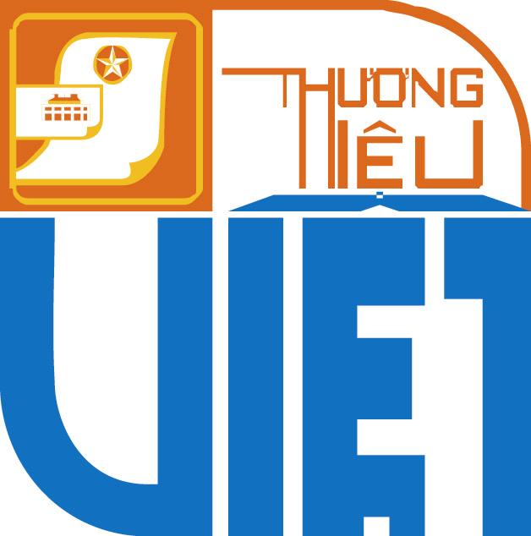
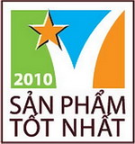
Head office: No.59, 30/4 Street, Bien Hoa City, Dong Nai Province
Tel: (84.61) 394 8930
Fax: (84.61) 394 8936 / 394 8935
Online selling: www.travel.com.vn
Email: vtv.bienhoa@vietravel.com.vn

VIETRAVEL
DONG NAI BRANCH
INDOCHINA LEADING TOUR OPERATOR
Công ty du lịch Vietravel vinh dự được người tiêu dùng bình chọn là:
CÔNG TY HÀNG ĐẦU VỀ DỊCH VỤ “DU LỊCH NƯỚC NGOÀI” TỐT NHẤT NĂM 2010
NẰM TRONG TOP CÔNG TY LỮ HÀNH CÓ DỊCH VỤ “DU LỊCH TRONG NƯỚC” TỐT NHẤT NĂM 2010
DANH HIỆU TOP DOANH NGHIÊP TIÊU BIỂU 3 NĂM LIÊN TIẾP 2007 - 2009 GIẢI THƯỞNG THƯƠNG
MẠI DỊCH VỤ VIỆT NAM - BỘ CÔNG THƯƠNG.
HUÂN CHƯƠNG LAO ĐỘNG HẠNG NHẤT DO CHỦ TỊCH NƯỚC TRAO TẶNG
TOP 16 CÔNG TY DU LỊCH HÀNG ĐẦU CHÂU Á

PHOØNG DU LÒCH TRONG NÖÔÙC & NÖÔÙCNGOAØI | NGƯỜI NHẬN: TRƯỜNG ĐẠI HỌC LẠC HỒNG
NGÖÔØI GÖÛI: TRAÀN QUOÁC BAÛO - 0986 82 77 97 | TEL: (061)3952138
ÑIEÄN THOAÏI: (061) 3948930-31-32-33 EXT:110 | FAX: (061)3952534
EMAIL: tranquocbao@vietravel.com.vn | EMAIL: lachong@lhu.edu.vn

CHÖÔNG TRÌNH THAM QUAN KEÁT HÔÏP THI ROBOCON DAØNH RIEÂNG CHO CAÙN BOÄ GIAÛNG VIEÂN TRÖÔØNG ÑAÏI HOÏC LAÏC HOÀNG ÑOÀNG

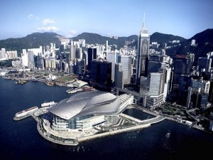
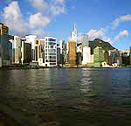
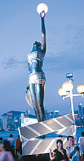
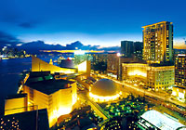

Thôøi gian: 05ngaøy – 04ñeâm
Phöông tieän: Ñi veà maùy bay

Ngày | Lộ trình tham quan | Bữa ăn | Khách sạn
Ngày 1  16/08 | BIÊN HÒA – HONG KONG (Ăn 02 bữa)  - 08:00 Xe và hướng dẫn viên của Vietravel đón Quý khách tại TRƯỜNG ĐH LẠC HỒNG. khởi hành ra sân bay Tân Sơn Nhất, làm thủ tục xuất cảnh cho đoàn.  - 11:25 Đón chuyến bay CX 766 (11:25 – 15:10) đi Hong Kong.  Đoàn ăn trưa trên máy bay.  - 15:10 Đến Hong Kong, làm thủ tục nhập cảnh xe và hướng  dẫn viên Hongkong đón đoàn tại sân bay Chek Lap Kok  và đưa cả đoàn về thành phố. Trên đường đi, quý khách  sẽ được ngắm nhìn cầu Thanh Mã - một trong những  cây cầu nổi tiếng và đẹp nhất Châu Á, Vịnh Nước Cạn, Victory Peak.  - 18:00 Đoàn dùng bữa BUFFET nướng & lẩu (BBQ buffet &  hotpot), sau bữa tối đoàn tự do tham quan mua sắm tại  chợ Quý Bà. | Ăn trưa trên máy bay,  Ăn Tối | HOTEL 3*
Ngày 2  17/08 | HONG KONG – THẪM QUYẾN (ăn 03 bữa)  - 07:00 Báo thức.  - 08:00 Ăn sáng tại khách sạn. Sau khi ăn sáng xe đoàn khởi hành đi Thẩm Quyến bằng xe, tham quan Công Viên Lotus Hill, Tượng Đặng Tiểu Bình, Cửa hàng Tơ lụa, Pearl Outlet, tiếp tục đoàn tham quan Cửa số Thế giới - với bộ sưu tập những mô hình thu nhỏ, Quý khách có thể chiêm ngưỡng những mô hình kỳ quan thế giới sống động, những di sản lịch sử và những cảnh quan nổi tiếng, thưởng thức chương trình biểu diễn đặc sắc tại đây. ..Sau đó tự do mua sắm tại chợ Đông Môn. Ăn tối tại nhà hàng địa phương. Về khách sạn nghỉ ngơi. | Ăn sáng  Ăn trưa  Ăn tối | HOTEL 3*
Ngày 3  18/08 | THẨM QUYẾN-HONG KONG-DISNEYLAND (ăn 03 bữa)  - 07:00 Báo thức.  - 08:00 Ăn sáng tại khách sạn. Sau khi ăn sáng , đoàn khởi hành về lại Hongkong, tham quan tham quan Công Viên  Disneyland – Công viên giải trí lớn nhất Châu Á, đoàn tự  do vui chơi giải trí trong các khu vườn mộng mơ, các khu  mạo hiểm…hay chụp ảnh với các chú nai Bambi, vịt  Donald, chuột Mickey  - 13:00 Ăn trưa tại công viên bằng coupon (Quí khách tự túc ăn trưa). Tiếp tục tham gia các trò chơi trong công viên. Đón xem màn trình diễn pháo hoa rực rỡ tại lâu đài công chúa  - 18:00 Đòan tối tại nhà hàng địa phương. Nhận phòng kháchsạn nghỉ ngơi. | Ăn sáng  Ăn trưa  Ăn tối | HOTEL 3*
Ngày 4  19/08 | HONGKONG – FREE DAY (Ăn 01 bữa)  - 07:00 Báo thức.  - 08:00 Ăn sáng tại khách sạn. Sau khi ăn sáng, xe đưa đoàn đến điển hẹn  - 18:00 Xe đón đoàn tại đến hẹn đưa về khách sạn, tự do nghỉ ngơi. | Ăn sáng  Ăn trưa  Ăn tối | HOTEL 3*
Ngày 5  20/08 | HONG KONG – BIÊN HÒA (ăn 03 bữa)  - 07:00 Báo Thức.  - 08:00 Ăn sáng, đoàn tham quan Đại Lộ Ngôi Sao – Avennue of star, nhà bàn giao Hongkong về lại Trung Quốc, quảng trường Bauhinia tại trung tâm tỗ chức triễu lãm hội chợ Quốc Tế - nơi đặt biểu tượng Hoa Tử Kinh của Hồng Kông, tham quan Miếu Huỳnh Đại Tiên, tự do mua sắm tại cửa hàng miễn thuế.  - 11:30 Xe đưa đoàn dùng bữa trưa.  - 13:00 Khởi hành ra sân bay đón chuyến bay CX 765 (16:20- 17:50) về TP.HCM.  - 17:50 Tại sân bay Tân Sơn Nhất xe Vietravel đưa đoàn về lại ĐH LẠC HỒNG. Kết thúc chương trình tham quan. | Ăn sáng  Ăn trưa, Ăn tối nhẹ trên máy bay
GIÁ TOUR TRỌN GÓI:
TIÊU CHUẨN 02 – 03 KHÁCH/PHÒNG
TIÊU CHUẨN KHÁCH SẠN | GIÁ TOUR TRỌN GÓI
KHÁCH SẠN 3* | 17.495.000 VNĐ/KHÁCH
Áp dụng cho đoàn 30 khách người lớn trở lên

THÔNG TIN CHUYẾN BAY:
HÃNG HÀNG KHÔNG CATHAY AIRLINE
 | CHUYẾN BAY | GIỜ KHỞI HÀNH | GIỜ ĐẾN
NGÀY ĐI | CX 766 | 11:25 | 15:10
NGÀY VỀ | CX 765 | 16:20 | 17:50

<< Bao gồm
- Vé máy bay khứ hồi của hãng hàng không Cathay Airline: TP.HCM-HONGKONG-TP.HCM
- Thuế phi trường và các khoản phụ thu của hàng không (thuế phi trường Hong Kong & thuế phi trường Tân Sơn Nhất).
- Visa nhập cảnh Hong Kong
- Khách sạn 3* (phòng hai người)
- Vận chuyển bằng xe máy lạnh như chương trình tại Hong Kong, Thẩm Quyến + xe đón tiễn sân bay tại Việt Nam
- HDV Vietravel theo đoàn suốt tuyến
- HDV địa phương Hong Kong nói tiếng việt (hoặc Tiếng Anh).
- Ăn uống và tham quan như chương trình.
- Phí tham quan như chương trình.
- Bảo hiểm du lịch với mức bảo hiểm tối đa 10.000 USD/người, 1.000 USD/kiện hành lý.
- Hoá đơn VAT
<< Không bao gồm
- Hộ chiếu (phải còn thời hạn trên 06 tháng).
- Chi phí phụ thu phòng đơn.
- Chi phí khác ngoài chương trình.
- Tip cho tài xế và hướng dẫn (3 USD/ngày/khách x 05 ngày)
<< Giá vé trẻ em
- Trẻ em dưới 02 tuổi: 15% giá vé máy bay (miễn phí tất cả các dịch vụ)
- Trẻ em từ 02 tuổi đến 11 tuổi: 80% giá tour (ngủ chung với bố mẹ)
- Trẻ em từ 12 tuổi trở lên tính như người lớn.
Lưu ý:
- Chương trình, khách sạn và chuyến bay có thể thay đổi theo tình hình thực tế.
- Hộ chiếu của Quý khách phải còn thời hạn trên 6 tháng so với ngày khởi hành
- Quý khách vui lòng nộp hộ chiếu bản gốc, 4 tấm hình 4x6cm chụp nền trắng trước ngày khởi hành 03 tuần.
- Đối với khách quốc tịch nước ngoài, phí làm visa tái nhập 40USD/khách
- Giá tour có thể thay đổi phụ thuộc vào giá vé máy bay và thuế phụ thu xăng dầu hàng không.
Quà tặng đặc biệt :
+ Nón Vietravel
+ Túi xách Vietravel
+ Bao da hộ chiếu Vietravel
+ Thẻ thành viên Vietravel.
Moïi chi tieát xin vui loøng lieân heä:

TRẦN QUỐC BẢO
(061) 3.948930 – Ext: 110
CELL PHONE: 0986 82 77 97
VIETRAVEL NHAØ TOÅ CHÖÙC DU LÒCH CHUYEÂN NGHIEÄP

Vietravel kính chuùc quyù khaùch coù chuyeán tham quan thaät vui veû vaø boå ích!!!

